Phần 2. YÊU CẦU VỀ KỸ THUẬT
Chương V. YÊU CẦU VỀ KỸ THUẬT

- Giới thiệu chung về dự án và gói thầu
- Tóm tắt về dự án
  - Tên dự án: Mua sắm vật tư phục vụ sửa chữa lớn bổ sung năm 2025
  - Thời gian thực hiện: Năm 2025.
- Tên và nội dung chủ yếu của gói thầu:

- Tên và số hiệu gói thầu: HH29.2025: Phụ kiện đường dây

- Thời gian thực hiện hợp đồng: 30 ngày

- Thời gian thực hiện gói thầu: 30 ngày
- Danh mục hàng hóa: Nhà thầu chịu trách nhiệm cung ứng đầy đủ hàng hóa với số lượng như bảng dưới đây:
TT | Tên vật tư | Đơn vị tính | Số lượng | Ghi chú
 | Bộ lắp tiếp địa di động hạ thế TĐ-DĐht-120-150 | Cái | 4
 | Bộ lắp tiếp địa di động hạ thế TĐ-DĐht-50-95 | Cái | 636
 | Bulong móc 16x250 mạ kẽm nhúng nóng | Cái | 126
 | Chi tiết tiếp địa ngọn hạ thế -KR-2BL-25-95 | Bộ | 349
 | Đầu cốt đồng 1 lỗ dùng cho dây 35mm2 | Cái | 60
 | Đầu cốt nhôm - đồng 1 lỗ dùng cho dây nhôm 70mm2 | Cái | 87
 | Đầu cốt nhôm - đồng 1 lỗ dùng cho dây nhôm 95mm2 | Cái | 55
 | Đầu cốt nhôm - đồng 2 lỗ dùng cho dây nhôm 185mm2 | Cái | 30
 | Đầu cốt nhôm - đồng 2 lỗ dùng cho dây nhôm 70mm2 | Cái | 4
 | Đầu cốt nhôm - đồng 2 lỗ dùng cho dây nhôm 95mm2 | Cái | 20
 | Đầu cốt nhôm 2 lỗ dùng cho dây 120mm2 | Cái | 2
 | Đầu cốt nhôm 2 lỗ dùng cho dây 50mm2 | Cái | 4
 | Đầu cốt nhôm 2 lỗ dùng cho dây 70mm2 | Cái | 28
 | Đầu cốt nhôm 2 lỗ dùng cho dây 95mm2 | Cái | 55
 | Dây buộc sứ đứng kiểu giáp níu BP dùng cho dây 185mm2 | Cái | 278
 | Giá móc cáp | Cái | 1.449
 | Giáp níu cáp AC/XLPE BP 185mm2 + Yếm cáp | Cái | 18
 | Kẹp đấu chim cho dây đồng CĐ-35-50 | Cái | 21
 | Kẹp quai nhôm đồng 185(2BL) | Bộ | 39
 | Kẹp răng IPC cho dây bọc hạ thế 25-95/6-95 (1BL) | Cái | 1.170
 | Kẹp răng IPC cho dây bọc hạ thế 25-95/6-95 (2BL) | Cái | 5.033
 | Khóa đỡ cáp ABC 4x150 | Cái | 15
 | Khóa đỡ cáp ABC 4x50 | Cái | 177
 | Khóa đỡ cáp ABC 4x70 | Cái | 335
 | Khóa đỡ cáp ABC 4x95 | Cái | 203
 | Khoá néo cáp ABC 2x50-95 | Cái | 30
 | Khóa néo cáp ABC 4x120-150 | Cái | 30
 | Khoá néo cáp ABC 4x35 | Cái | 13
 | Khoá néo cáp ABC 4x50-95 | Cái | 718
 | Khóa néo dây AC/XLPE 185mm2 (loại ép đầu cốt) | Bộ | 93
 | Khóa néo dây AC/XLPE 95mm2 (loại ép đầu cốt) | Bộ | 3
Ghi chú:
Trách nhiệm vận chuyển hàng hóa, bảo hiểm vận chuyển hàng hóa do Bên bán thực hiện bao gồm trong giá dự thầu.
Do chưa xác định rõ ràng được mức thuế suất thuế giá trị gia tăng cụ thể trong giai đoạn lựa chọn nhà thầu, Bên mời thầu tạm xác định mức thuế suất GTGT là 10%, nhà thầu được yêu cầu tính toán giá hàng hóa, dịch vụ chưa thuế GTGT và chào thầu với mức thuế suất GTGT 10%. Bên mời thầu sẽ tính toán đơn giá hàng hóa, dịch vụ chưa thuế GTGT tương ứng với mức thuế suất 10% để làm cơ sở đánh giá thầu.
- Địa điểm giao hàng: Kho Công ty Điện lực Đà Nẵng – 40 Cao Hồng Lãnh – Phường Hương Trà, TP Đà Nẵng.

B. Các yêu cầu về kỹ thuật
- Yêu cầu chung:
      - Điều kiện môi trường làm việc của hàng hóa:
Nhiệt độ môi trường lớn nhất | 45ºC
Nhiệt độ môi trường nhỏ nhất | 0ºC
Khí hậu | Nhiệt đới, nóng ẩm
Độ ẩm cực đại | 100%
Độ cao lắp đặt thiết bị so với mực nước biển | Đến 1000 m
Vận tốc gió lớn nhất | 160 km/h
      - Điều kiện vận hành của hệ thống:
- Điều kiện vận hành hệ thống 22kV:
Điện áp danh định của hệ thống (kV) | 22
Sơ đồ | 3 pha
Chế độ nối đất trung tính | Trung tính nối đất trực tiếp
Điện áp làm việc lớn nhất của thiết bị (kV) | 24
Tần số (Hz) | 50
- Điều kiện vận hành hệ thống 0,4kV:
Điện áp danh định của hệ thống (kV) | 0,38
Sơ đồ | 3 pha | 1 pha
Chế độ nối đất trung tính | Trung tính nối đất trực tiếp | Trung tính nối đất trực tiếp
Điện áp làm việc lớn nhất của thiết bị (kV) | ≥ 0,4 | ≥ 0,23
Tần số (Hz) | 50
      - Yêu cầu kỹ thuật chung:
3.1 . Đối với vật tư, thiết bị:

- Hàng hóa phải được nhiệt đới hóa và phù hợp điều kiện môi trường làm việc nêu trên.

- Thiết kế, chế tạo và thí nghiệm phù hợp với tiêu chuẩn Việt Nam, IEC, IEEE, ANSI hoặc các tiêu chuẩn tương đương.

- Hàng hóa mới nguyên 100%, không có khiếm khuyết, chất lượng đảm bảo tốt, có nguồn gốc xuất xứ rõ ràng, hợp pháp.

- Bảng liệt kê chi tiết danh mục và tiến độ cung cấp hàng hóa phù hợp với yêu cầu về phạm vi và tiến độ cung cấp hàng hóa.

- Bảng mô tả đặc tính kỹ thuật.

- Catalogue/bản vẽ mô tả cấu trúc chung của thiết bị, tài liệu hướng dẫn lắp đặt vận hành và bảo dưỡng phù hợp với bảng đặc tính kỹ thuật (nếu có).

- Thời gian bảo hành: Ít nhất 18 tháng cho hàng hóa chào thầu kể từ ngày hoàn tất thủ tục giao hàng.

- Thiết bị đảm bảo vận hành ổn định và đồng bộ trong hệ thống.

3.2. Yêu cầu về biên bản thử nghiệm đối với VTTB

- Biên bản thí nghiệm cho hàng hóa có cùng chủng loại, nhà sản xuất với hàng hóa chào thầu được yêu cầu tại Bảng danh mục các tài liệu chứng minh nguồn gốc và chất lượng hàng hóa thuộc chương V, có đầy đủ các hạng mục thử nghiệm đáp ứng yêu cầu được nêu tại Chương V, mục B.II-Yêu cầu kỹ thuật chi tiết của E-HSMT.

- Biên bản thử nghiệm xuất xưởng: Nhà thầu cung cấp tại thời điểm giao hàng.

3.3. Danh mục các tài liệu chứng minh nguồn gốc và chất lượng hàng hóa: (Theo mục 3 chương III Tiêu chuẩn đánh giá về mặt kỹ thuật):

STT | VTTB | Biên bản thí nghiệm  (file scan màu bản gốc hoặc bản sao được chứng thực bởi cơ quan có thẩm quyền, còn hiệu lực) | Xác nhận của người sử dụng  (End user) | Catalogue hoặc  tài liệu kỹ thuật  (để chứng  minh tính đáp  ứng của hàng  hóa chào thầu  theo thông số  đã chào thầu)
 | Bộ lắp tiếp địa di động hạ thế TĐ-DĐht-120-150 |  | X | X
 | Bộ lắp tiếp địa di động hạ thế TĐ-DĐht-50-95 |  | X | X
 | Bulong móc 16x250 mạ kẽm nhúng nóng |  |  | X
 | Chi tiết tiếp địa ngọn hạ thế -KR-2BL-25-95 |  |  | X
 | Đầu cốt đồng 1 lỗ dùng cho dây 35mm2 |  | X | X
 | Đầu cốt nhôm - đồng 1 lỗ dùng cho dây nhôm 70mm2 |  | X | X
 | Đầu cốt nhôm - đồng 1 lỗ dùng cho dây nhôm 95mm2 |  | X | X
 | Đầu cốt nhôm - đồng 2 lỗ dùng cho dây nhôm 185mm2 |  | X | X
 | Đầu cốt nhôm - đồng 2 lỗ dùng cho dây nhôm 70mm2 |  | X | X
 | Đầu cốt nhôm - đồng 2 lỗ dùng cho dây nhôm 95mm2 |  | X | X
 | Đầu cốt nhôm 2 lỗ dùng cho dây 120mm2 |  | X | X
 | Đầu cốt nhôm 2 lỗ dùng cho dây 50mm2 |  | X | X
 | Đầu cốt nhôm 2 lỗ dùng cho dây 70mm2 |  | X | X
 | Đầu cốt nhôm 2 lỗ dùng cho dây 95mm2 |  | X | X
 | Dây buộc sứ đứng kiểu giáp níu BP dùng cho dây 185mm2 |  | X | X
 | Giá móc cáp |  |  | X
 | Giáp níu cáp AC/XLPE BP 185mm2 + Yếm cáp | X | X | X
 | Kẹp đấu chim cho dây đồng CĐ-35-50 |  |  | X
 | Kẹp quai nhôm đồng 185(2BL) |  |  | X
 | Kẹp răng IPC cho dây bọc hạ thế 25-95/6-95 (1BL) | X | X | X
 | Kẹp răng IPC cho dây bọc hạ thế 25-95/6-95 (2BL) | X | X | X
 | Khóa đỡ cáp ABC 4x150 |  | X | X
 | Khóa đỡ cáp ABC 4x50 |  | X | X
 | Khóa đỡ cáp ABC 4x70 |  | X | X
 | Khóa đỡ cáp ABC 4x95 |  | X | X
 | Khoá néo cáp ABC 2x50-95 | X | X | X
 | Khóa néo cáp ABC 4x120-150 | X | X | X
 | Khoá néo cáp ABC 4x35 | X | X | X
 | Khoá néo cáp ABC 4x50-95 | X | X | X
 | Khóa néo dây AC/XLPE 185mm2 (loại ép đầu cốt) | X |  | X
 | Khóa néo dây AC/XLPE 95mm2 (loại ép đầu cốt) | X |  | X
Ghi chú:
- Dấu "X" là các tài liệu bắt buộc hồ sơ dự thầu phải cung cấp;
- Biên bản thử nghiệm của VTTB phải đáp ứng yêu cầu tại mục B.II. Các yêu cầu chi
tiết đã được quy định tại Chương V của E-HSMT..
- Đối với các VTTB khác thuộc phạm vi gói thầu (không được liệt kê ở bảng trên): Để đánh giá đáp ứng kỹ thuật của hàng hóa chào thầu, chủ đầu tư có quyền yêu cầu nhà thầu bổ sung biên bản thử nghiệm và các tài liệu kỹ thuật liên quan trong trường hợp cần thiết.

II. YÊU CẦU KỸ THUẬT:
1. Bộ lắp tiếp địa di động hạ thế (Mục 1, Mục 2) đl
TT | Hạng mục | Yêu cầu | Nhà thầu chào
1 | Nhà sản xuất | Nêu rõ
2 | Nước sản xuất | Nêu rõ
3 | Tiêu chuẩn sản xuất và thử nghiệm | Theo tiêu chuẩn EN 50483-4; NF C 33-020 hoặc tương đương
4 | Phạm vi sử dụng | Dùng để tiếp địa cho dây dẫn hạ thế bọc cách điện trên không
5 | Cấu tạo | Là loại kẹp xuyên qua cách điện của cáp xoắn treo hạ thế hoặc cáp bọc cách điện hạ thế
6 | Vật liệu | Cách điện của đầu tiếp địa bền với các tác dụng cơ học, thời tiết, tia cực tím và lão hóa, vỏ đầu tiếp địa có khả năng cách điện đến 1kV/phút. Kẹp xuyên và vỏ đầu tiếp địa phải được làm từ vật liệu nhựa có khả năng chống cháy
6 | Răng của kẹp xuyên (kẹp răng) | Các răng kim loại phải được làm bằng đồng mạ thiếc hoặc hợp kim đồng mạ thiếc với độ dày lớp thiếc mạ từ 3-8µm. Mỗi kẹp có 4 lưỡi ngàm (răng) được đúc cố định trong thân kẹp, được bao bọc bởi một lớp cao su (nhựa dẻo) chống thấm nước.
6 | Bu lông của kẹp xuyên (kẹp răng) | Có thiết kế để đầu nối và tháo bỏ bằng bu lông. Khi đấu nối, đầu bu-lông có cấu trúc lục giác siết bứt đầu.
6 |  | Bu-lông, đai ốc và long-đen (nếu có) phải được chế tạo từ các vật liệu chống ăn mòn (thép không rỉ, thép mạ kẽm nhúng nóng…).
7 | Độ bền điện áp
 | Đối với kẹp xuyên cách điện | 6kV/phút
 | Đối với đầu tiếp địa chờ | 1kV/phút
8 | Điện áp ngắn mạch chịu đựng | > 4kA/1s
9 | Phạm vi kẹp dây | 12mm đến 20mm
10 | Độ tăng nhiệt | < 6ºC
11 | Hình ảnh minh họa | 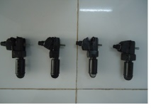

2. Bu lông móc 16x250 (Mục 3)

TT | Hạng mục | Thông số yêu cầu | Nhà thầu chào
 | Nhà sản xuất/Nước sản xuất | Nêu rõ
 | Mã hiệu | Nêu rõ
 | Tiêu chuẩn chếtạo và thử nghiệm | AS 3766, TCVN 5408-1991 hoặc tương đương
 | Phạm vi áp dụng | Sử dụng để treo khoá đỡ cáp, hoặc khóa néo cáp
 | Vật liệu chế tạo | Thép mạ kẽm nhúng nóng. Một đầu boulon được móc lại để giữ khoá treo cáp, giá móc treo cáp hoặc khoá néo cáp. Bề mặt của boulon, đai ốc phải trơn nhẵn, không có vết xước và khuyết tật
 | Đường kính thanh thép làm boulon (kèm 01 êcu) (mm) | 16
 | Đường kính trong của móc (mm)
+ | Khoảng cách từ tâm móc đến vòng đệm vuông (mm) | 80
+ | Khoảng cách từ vòng đệm đến hết phần ren gai (mm) | Nêu rõ
+ | Chiều dài phần ren gai (mm) | 100
+ | Độ dày lớp mạ nhúng kẽm nóng (μm) | ≥ 80
8. | Hình ảnh | 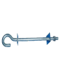

3. Chi tiết tiếp địa ngọn hạ thế (Mục 4) đl
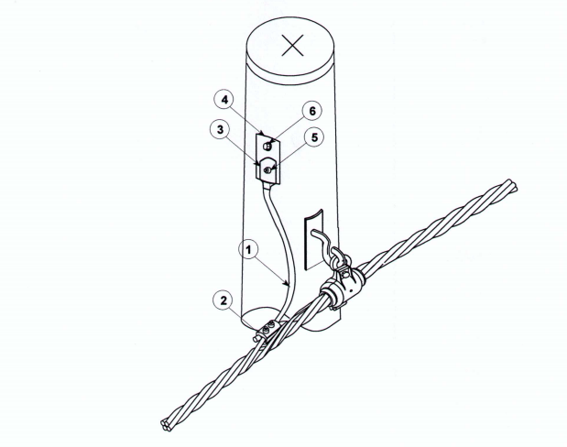

TT | Hạng mục | Ký hiệu | Đơn vị | Số lượng
1 | Dây dẫn CV35-600V | CV-35 | m | 0,5
2 | KR-2BL-25-95 | KR25-95  (02 bulông) | Cái | 1
3 | Đầu cosse DC-50 | DC-50 | Cái | 01
4 | Tấm nối sắt dẹp 4x40x80 | 4x40x80 | Cái | 01
5 | Bulông+ĐÔ+VD (có mạ kẽm nhúng nóng) | M10x30 | cái | 01
6 | Bulông +VD (có mạ kẽm nhúng nóng) | M16x35 | cái | 01

a. Cáp đồng bọc 0,6kV:
a.1. Yêu cầu chung:
- Điện áp định mức: 0,6/1 kV.
- Điện áp chịu tần số 50Hz (5 phút): 3,5 kV.
- Cách điện PVC.
- Nhiệt độ làm việc tối đa cho phép:
+ 70⁰C khi vận hành bình thường tại dòng định mức.
+ 160⁰C trong tình trạng ngắn mạch nhiều pha trong 5s.
* Cấu tạo dây bọc hạ thế: Dây bọc hạ thế có cấu tạo bao gồm:
- Lõi dây đồng mềm (theo TCVN 5933:1995 và TCVN 5934:1995) bện xoắn, hình tròn.
- Lớp vỏ cách điện PVC.
Tiết diện (mm2) | Chiều dày danh định của cách điện PVC
35 | 1,2
* Yêu cầu kỹ thuật của các lớp:
(1) Lõi dây dẫn: Lõi dây dẫn bọc được chế tạo bằng các sợi đồng mềm, bện thành các lớp đồng tâm và có tiết diện hình tròn. Bề mặt của lõi dây dẫn phải không có mọi khuyết tật có thể nhìn thấy bằng mắt như là các vết sứt, ...vv.
(2) Vỏ cách điện: Lớp cách điện bằng PVC chịu đựng được tác động của tia cực tím, chống được tất cả các tác nhân môi trường. Bề mặt vỏ cách điện phải đồng đều, sai lệch về bề dày của vỏ cách điện phải nằm trong giới hạn cho phép của tiêu chuẩn.
* Thông số kỹ thuật về số sợi tối thiểu trong ruột và điện trở một chiều ở 20⁰C:
Mặt cắt danh định  (mm²) | Số sợi tối thiểu trong ruột  (bện tròn) | Điện trở một chiều lớn  nhất ở 20⁰C (Ω/km)
35 | 7 | 0,5240
* Ký hiệu:
Mỗi dây dẫn phải có ghi các ký hiệu theo trình tự dưới đây:
- Hãng sản xuất
- Năm sản xuất: (4 số)
- Ký hiệu sản phẩm
- Tiết diện
- Điện áp định mức: (0,6kV)
- Số mét
Các ký hiệu phải được dập nổi hoặc in trên bề mặt cách điện, cách nhau 1 mét. Với ký hiệu dập nổi, các chữ và số nổi lên trên bề mặt cách điện và không làm ảnh hưởng đến lớp cách điện.
a.2. Tiêu chuẩn chế tạo:
Áp dụng theo TCVN 6612:2007, TCVN 5935: 2013, TCVN 6610:2014 hoặc tương đương.
a.3. Bảng thông số kỹ thuật
TT | Hạng mục | Đơn vị | Yêu cầu | Nhà thầu chào
1 | Nhà sản xuất |  | Nêu rõ
2 | Nước sản xuất |  | Nêu rõ
3 | Mã hiệu |  | Nêu rõ
4 | Tiêu chuẩn áp dụng |  | TCVN 6612:2007, TCVN 5935: 2013, TCVN 6610:2014 hoặc tương đương
5 | Tiết diện danh định | mm² | “35”
6 | Vật liệu dẫn điện |  | Đồng
7 | Hình dạng lõi |  | Tròn
8 | Số sợi tối thiểu | sợi | 7
9 | Đường kính lõi | mm
10 | Vật liệu cách điện |  | PVC
11 | Chiều dày danh định lớp cách điện | mm
 | Tiết diện 35mm² |  | 1,2
12 | Dòng điện liên tục cho phép | A
 | Tiết diện 35mm²
13 | Điện áp chịu đựng tần số 50Hz-5 phút | kVrms | 3,5
14 | Điện trở 1 chiều ở 20oC | Ω/km
 | Tiết diện 35mm2 |  | ≤0,524
15 | Suất kéo đứt nhỏ nhất
16 | Dây đồng | N/mm² | 200-280
17 | Khối lượng | kg/km | Nêu rõ
18 | Chiều dài dây dẫn / rulô | m | Nêu rõ
19 | Kích thước rulô | mm | Nêu rõ
20 | Khối lượng rulô | kg | Nêu rõ
21 | Tuổi thọ thiết bị dự kiến | năm | Nêu rõ

b. Kẹp răng:
b.1. Bảng thông số kỹ thuật
TT | Hạng mục | Đơn vị | Yêu cầu | Nhà thầu chào
1 | Nhà sản xuất |  | Nêu rõ
2 | Nước sản xuất |  | Nêu rõ
3 | Mã hiệu |  | Nêu rõ
4 | Tiêu chuẩn áp dụng |  | HN 33-S-63,  IEC 61284,  NFC 33-020
5 | Vật liệu
6 | Bulong xuyên | cái | 2
7 | Phù hợp với cỡ cáp vặn xoắn ABC cách điện XLPE
 | KR-2BL-25-95 | mm² | 25-95
8 | Điện áp định mức | kV | 0,6/1
9 | Điện áp thí nghiệm | kV | 6
10 | Độ dày lớp cách điện của dây dẫn mà kẹp răng có thể xuyên qua (đảm bảo điều kiện kỹ thuật về dẫn điện với dòng tải Imax) | mm | 2,3
11 | Phụ kiện kèm theo |  | Nắp bịt đầu cáp cho nhánh rẽ
12 | Khối lượng của mỗi kẹp răng | kg | Nêu rõ
13 | Tuổi thọ thiết bị dự kiến | năm | Nêu rõ
14 | Tài liệu hướng dẫn vận hành |  | Có
c. Đầu cos DC-50
TT | Nội dung | Yêu cầu | Nhà thầu chào
1 | Nhà sản xuất/Nước sản xuất | Nêu rõ
2 | Tiêu chuẩn chế tạo và thử nghiệm | TCVN 3624:1981 hoặc tương đương
3 | Mã hiệu | Nêu rõ
4 | Cấu trúc | Loại nối thẳng, bản cực 1 lỗ
5 | Vật liệu chế tạo | Hợp kim đồng
6 | Chiều dài tổng/chiều dài đầu ép của đầu cốt ép đấu nối với cáp tiết diện theo từng loại đầu cốt cụ thể (chiều dài phần ép dây) | Nhà thầu nêu rõ nhưng không nhỏ hơn kích thước dưới dây.
 | - Loại 50 (1 lỗ) | ≥ 64/36mm
7 | Điện trở tiếp xúc của mối nối | ≤ 75% điện trở của dây dẫn có chiều dài tương đương
8 | Độ tăng nhiệt khi mang dòng định mức (ºC) | ≤ 80

4. Đầu cốt ép (Mục 5 đến Mục 14) tk
a. Đầu cosse ép nhôm (Mục 11 đến Mục 14):
TT | Hạng mục | Đơn vị | Yêu cầu | Nhà thầu chào
1 | Nhà sản xuất |  | Nêu cụ thể
2 | Nước sản xuất |  | Nêu cụ thể
3 | Mã hiệu |  | Nêu cụ thể
4 | Tiêu chuẩn sản xuất và thử nghiệm |  | TCVN 3624-81 hoặc tiêu chuẩn tương đương
5 | Vật liệu chế tạo |  | Hợp kim nhôm mạ thiếc có độ dẫn điện cao
6 | Quy cách |  | - Nối thẳng (straight palm), ép bằng kiềm ép thủy lực, bản cực 1 lỗ hoặc 2 lỗ.  - Bên trong rãnh đấu cáp và bề mặt tiếp xúc với bản nhôm phải được bôi một lớp electrical jointing compound chống oxi hóa.  - Bề mặt của phần tiếp xúc giữa Đầu cosse và bản nhôm phải phẳng, không bị rỗ mặt.  - Tiết diện tối thiểu của mặt cắt dẫn điện và mặt tiếp xúc với bản nhôm phải bằng tiết diện cáp.
7 | Đấu nối với cáp nhôm tiết diện dây:  -Al-50  -Al-70  -Al-95  -Al-120 |  | 50 mm²  70 mm²  95 mm²  120 mm²
8 | Đường kính lỗ bắt bulong:  -Al-50  -Al-70  -Al-95  -Al-120 | mm | 13
9 | Điện trở tiếp xúc của mối nối |  | ≤ 75% điện trở của dây dẫn có chiều dài tương đương.
10 | Độ tăng nhiệt khi mang dòng định mức(theo dòng điện định mức của dây dẫn) | ºC | ≤ 80
11 | Trên bề mặt cốt phải có các ký hiệu: |  | + Tên nhà sản xuất.  + Mã hiệu của đầu cosse.  + Cỡ cáp sử dụng [mm²].  + Các vị trí ép.  + Cỡ đai ép.
12 | Tuổi thọ dự kiến | Năm | Nêu cụ thể
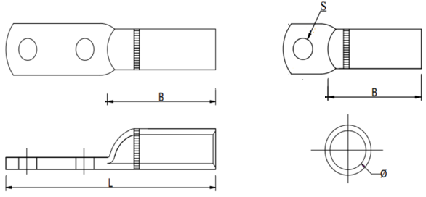
Hình minh họa Đầu cosse ép nhôm
Quy cách | S (mm) | Ø (mm) | B (mm) | L (mm) | Tiết diện dây dẫn (mm²) | Số lỗ bắt bu lông
Al-50 | 13 | ≥ 9,8 | ≥ 42 | ≥ 71 | 50 | 2
Al-70 | 13 | ≥ 11,5 | ≥ 52 | ≥ 83 | 70 | 2
Al-95 | 13 | ≥ 13,5 | ≥ 52 | ≥ 89 | 95 | 2
Al-120 | 13 | ≥ 14,5 | ≥ 75 | ≥ 107 | 120 | 2

b. Đầu cosse đồng (Mục 5):
TT | Hạng mục | Đơn vị | Yêu cầu | Nhà thầu chào
1 | Nhà sản xuất |  | Nêu cụ thể
2 | Nước sản xuất |  | Nêu cụ thể
3 | Mã hiệu |  | Nêu cụ thể
4 | Tiêu chuẩn sản xuất và thử nghiệm |  | TCVN 3624-81 hoặc tiêu chuẩn tương đương
5 | Vật liệu chế tạo |  | Đồng có độ dẫn điện tối thiểu là 99,9% hoặc hợp kim đồng có độ dẫn điện tương đương đồng
6 | Quy cách |  | - Nối thẳng (straight palm), ép bằng kềm ép thủy lực, bản cực 1 hoặc 2 lỗ.  -Bên trong rãnh đấu cáp và bề mặt tiếp xúc với bản đồng phải được bôi một lớp electrical jointing compound chống oxy hóa.  - Bề mặt của phần tiếp xúc giữa Đầu cosse và bản đồng phải phẳng, không bị rỗ mặt.  -Tiết diện tối thiểu của mặt cắt dẫn điện và mặt tiếp xúc với bản đồng phải bằng tiết diện cáp.
7 | Đấu nối với cáp đồng tiết diện dây:  -M-35 | mm² | 35 mm²
8 | Đường kính lỗ bắt bulong:  -M-35 | mm | 13
9 | Điện trở tiếp xúc của mối nối |  | ≤ 75% điện trở của dây dẫn có chiều dài tương đương.
10 | Độ tăng nhiệt khi mang dòng định mức(theo dòng điện định mức của dây dẫn) | ºC | ≤ 80
11 | Trên bề mặt cốt phải có các ký hiệu: |  | + Tên nhà sản xuất.  + Mã hiệu của đầu cosse.  + Cỡ cáp sử dụng [mm²].  + Các vị trí ép.  + Cỡ đai ép.
12 | Tuổi thọ dự kiến | Năm | Nêu cụ thể
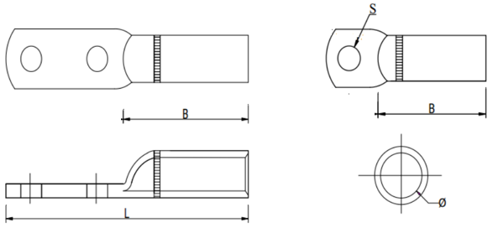
Hình minh họa: Đầu cosse ép đồng
Quy cách | S (mm) | Ø (mm) | B (mm) | L (mm) | Tiết diện dây dẫn (mm²) | Số lỗ bắt bu lông
M-35 | 13 | ≥ 8,5 | ≥ 32 | ≥ 60 | 35 | 1

c. Đầu cosse ép đồng nhôm (Mục 6 đến 10):
STT | Hạng mục | Đơn vị | Yêu cầu | Ghi chú
1 | Nhà sản xuất |  | Nêu cụ thể
2 | Nước sản xuất |  | Nêu cụ thể
3 | Mã hiệu |  | Nêu cụ thể
4 | Tiêu chuẩn chế tạo và thử nghiệm |  | TCVN 3624:1981  (hoặc tương đương)
5 | Cấu trúc |  | Loại kín, nối thẳng, ép bằng kèm thủy lực, siết bằng bulon, bản cực 1 lỗ hoặc 2 lỗ.
6 | Vật liệu chế tạo |  | Làm bằng hợp kim đồng:  - Bản cực đấu nối vào thiết bị bằng đồng.  - Phần thân ống ép nối với dây nhôm: Sử dụng công nghệ nhúng thiếc dùng cho mối nối đồng nhôm.
 | Đấu nối với cáp nhôm tiết diện dây:  -AM-70  -AM-95  -AM-185 | mm² | 70 mm²  95 mm²  185 mm²
8 | Điện trở tiếp xúc của mối nối |  | ≤75% điện trở dây dẫn có chiều dài tương đương
9 | Độ tăng nhiệt khi mang dòng định mức (theo dòng điện định mức dây dẫn) | ºC | ≤ 80
10 | Phần nối giữa đầu bấm cáp và bản cực |  | Có tiết diện ≥ tiết diện cáp đấu nối, phẳng, không rỗ bề mặt.
11 | Bên trong phần thân ống ép nối với dây phải được phủ 01 lớp chống oxy hóa. |  | Ghi rõ
12 | Ký hiệu trên bề mặt của Đầu cosse: |  | + Tên nhà sản xuất.  + Mã hiệu của đầu cosse.  + Cỡ cáp sử dụng [mm²].  + Các vị trí ép.  + Cỡ đai ép.
13 | Tuổi thọ dự kiến | Năm | Nêu cụ thể
Hình minh họa: Đầu cosse ép đồng nhôm
Quy cách | S (mm) | Ø (mm) | B (mm) | L (mm) | Tiết diện dây dẫn (mm²) | Số lỗ bắt bu lông
AM-70 | 13 | ≥ 11,3 | ≥ 43 | ≥ 72 | 70 | 1
AM-95 | 13 | ≥ 13 | ≥ 56 | ≥ 82 | 95 | 1
AM-70 | 13 | ≥ 11,3 | ≥ 43 | ≥ 107 | 70 | 2
AM-95 | 13 | ≥ 13 | ≥ 56 | ≥ 111 | 95 | 2
AM-185 | 13 | ≥ 18,5 | ≥ 52 | ≥ 151 | 185 | 2

5. Dây buộc sứ đứng kiểu giáp níu BP dùng cho dây 185mm2 (Mục 15)tk
- Tiêu chuẩn sản xuất và thử nghiệm: EN 50397-2 hoặc tương đương.
- Có đầy đủ catalogue hướng dẫn lắp đặt, sử dụng, vận hành, bảo dưỡng của nhà sản xuất.
- Biên bản thí nghiệm điển hình (type test report) của giáp buộc của cơ quan thí nghiệm được chứng nhận theo tiêu chuẩn ISO/IEC 17025, trong đó phải thể hiện các hạng mục chính sau:
1. Thử nghiệm tuột ở nhiệt độ môi trường (Slip test at ambient temperature)
2. Thử nghiệm tuột ở nhiệt độ thấp (Slip test at low temperature)
3. Thử tải trọng nâng tại nhiệt độ môi trường (Lift load at ambient temperature)
4. Thử nghiệm ăn mòn (Corrossion test)
5. Thử nghiệm lão hóa khí hậu (Climate ageing test)
TT | Hạng mục | Yêu cầu | Nhà thầu chào
1 | Nhà sản xuất | Nêu rõ
2 | Nước sản xuất | Nêu rõ
3 | Mã hiệu | Nêu rõ
4 | Tiêu chuẩn sản xuất và thử nghiệm | EN 50397-2 hoặc tương đương
5 | Mô tả | Phù hợp cho dây nhôm (hoặc dây đồng) bọc trung áp hoặc dây nhôm lõi thép bọc trung áp; phù hợp lắp đặt vào đỉnh sứ hoặc hông sứ cách điện.
5 | Mô tả | Giáp buộc được tạo hình trước để có thể lắp đặt trực tiếp mà không cần dụng cụ hỗ trợ, không làm hư hỏng cách điện dây dẫn, sứ cách điện, đảm bảo an toàn trong vận hành.
6 | Vật liệu cấu tạo | + Lõi giáp buộc được chế tạo bằng vật liệu thép mạ kẽm, được phủ lớp nhựa bên ngoài, đảm bảo giáp buộc đạt được khả năng chịu sức căng theo đúng tiêu chuẩn và không gây hiện tượng phóng điện giữa giáp buộc và dây dẫn điện.  + Vật liệu nhựa chịu được các ảnh hưởng từ bức xạ mặt trời, môi trường ô nhiễm hoặc sương muối gần biển.
7 | Đường kính cổ sứ được sử dụng với giáp buộc | Phù hợp đường kính cổ sứ 73-85mm.
8 | Phù hợp với đường kính dây dẫn | Dây nhôm lõi thép bọc cách điện bán phần/dây nhôm bọc cách điện bán phần tiết diện 185mm2
9 | Giáp buộc có tác dụng đảm bảo sau khi lắp đặt hoàn chỉnh phải đủ điều kiện để giữ đường dây theo thiết kế kể cả trường hợp bị đứt dây trong một khoảng trụ với khoảng cách theo yêu cầu (tối thiểu 60m). | Đáp ứng
10 | Mã hiệu của giáp buộc; cỡ dây sử dụng; mã màu quy định cho từng loại dây | Đáp ứng
6. Giá móc cáp (Mục 16) đl
TT | Hạng mục | Yêu cầu | Nhà thầu chào
1 | Nhà sản xuất/Nước sản xuất | Nêu rõ
2 | Mã hiệu | Nêu rõ
3 | Tiêu chuẩn chế tạo và thử nghiệm | AS 3766:1990, TCVN 5804:1991 hoặc tương đương
4 | Phạm vi áp dụng | Sử dụng tại các trụ góc từ 300 đến 600
 |  | Giá móc được dùng để gắn lên mặt trụ bằng các vòng đai thép, tại vị trí lắp phụ kiện không trùng với lỗ trụ. Bề mặt của móc đơn và đôi phải trơn nhẵn, không có vết xước và khuyết tật
5 | Vật liệu chế tạo | Thép mạ kẽm nóng
6 | Đường kính móc | Nêu rõ
7 | Chiều dày bản đỡ giá móc đơn | ≥ 6 mm
8 | Chiều rộng bản đỡ giá móc đơn | ≥ 60 mm
9 | Chiều dài bản đỡ giá móc đơn | ≥ 200 mm
10 | Lực phá huỷ tối thiểu | 22kN
11 | Độ dày lớp mạ nhúng kẽm nóng (µm) | ≥ 80
12 | Hình ảnh | 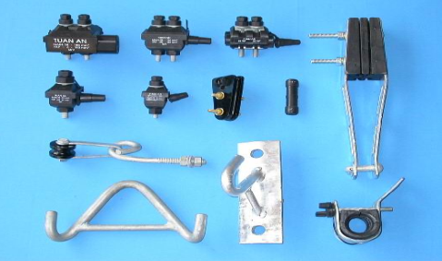

7. Giáp níu dây bọc (Mục 17) tk
7.1. Mô tả chung:
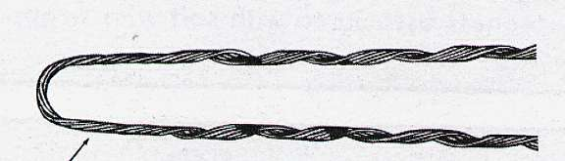
Giáp níu dùng để néo dây nhôm bọc trung áp cách điện XLPE.
Hình 2.4 Hình ảnh minh họa giáp níu dây bọc
7.2. Tiêu chuẩn chế tạo: Áp dụng theo tiêu chuẩn AS 1154.3.
7.3. Yêu cầu về thí nghiệm:
a. Yêu cầu về thí nghiệm xuất xưởng (Routine test):
Quy định về số lượng mẫu thử như sau:
Số lượng mẫu thử (p) | Số lượng của một lô (n) | Hạng mục thử
p = 1 | n < 200 | (T1)
p = 1 | 200 ≤ n < 500 | (T1), (T2)
p = 2 | 500 ≤ n < 1000 | (T1), (T2)
p = 2 + n/1000 | 1000 ≤ n ≤ 5000 | (T1), (T2)
p = 7 + 0,5n/1000 | n > 5000 | (T1), (T2)
Các hạng mục thí nghiệm bao gồm cụ thể như sau:
(T1) Kiểm tra bên ngoài, xác định kích thước
(T2) Thí nghiệm lực giữ dây sau khi lắp đặt hoàn chỉnh
Tất cả các chi phí kiểm tra và thí nghiệm bao gồm trong giá chào.
Số lượng giáp níu dùng cho thí nghiệm nghiệm thu không bao gồm trong số lượng giáp níu được cung cấp trong bảng phạm vi cung cấp của hồ sơ mời thầu/hợp đồng. Tất cả các chi phí kiểm tra và thí nghiệm bao gồm trong giá chào.
Nếu có hai hoặc hơn hai mẫu thử không đạt yêu cầu xem như lô hàng không đạt yêu cầu thí nghiệm nghiệm thu và chủ đầu tư sẽ có quyền từ chối không nhận hàng mà không chịu bất kỳ một phí tổn nào.
Nếu chỉ một mẫu thử không đạt yêu cầu, thì việc lấy mẫu thí nghiệm lại sẽ được thực hiện lại trên các mẫu mới với số lượng gấp đôi số lượng lần lấy đầu tiên.
Nếu có một hoặc hơn một mẫu thử nào đó không đạt yêu cầu sau lần thí nghiệm lại thì xem như lô hàng không đáp ứng yêu cầu kỹ thuật của hợp đồng.
b. Yêu cầu về thí nghiệm điển hình (Type test):
Biên bản thí nghiệm được thực hiện bởi đơn vị thí nghiệm độc lập, bao gồm các hạng mục thử sau:
1. Kiểm tra bên ngoài, xác định kích thước
2. Thí nghiệm lực giữ dây sau khi lắp đặt hoàn chỉnh
7.4. Bảng thông số kỹ thuật:
STT | Hạng mục | Đơn vị | Yêu cầu | Nhà thầu chào
1 | Nhà sản xuất |  | Nêu cụ thể
2 | Nước sản xuất |  | Nêu cụ thể
3 | Mã hiệu |  | Nêu cụ thể
4 | Tiêu chuẩn sản xuất và thí nghiệm |  | AS 1154.3 hoặc tương đương
I | Yêu cầu chung:
 | Giáp níu được sử dụng để néo dây nhôm bọc cách điện XLPE (vỏ bọc ngoài là XLPE) |  | Đáp ứng
 | Giáp níu được tạo dạng trước (preformed) để có thể áp trực tiếp lên dây dẫn mà không cần dụng cụ lắp đặt, không làm hư hỏng dây dẫn và đảm bảo an toàn trong vận hành. |  | Đáp ứng
 | Giáp níu phải được thiết kế phù hợp với các yêu cầu thí nghiệm quy định trong tiêu chuẩn này, đảm bảo ảnh hưởng rung trên dây dẫn và giáp níu là tối thiểu. |  | Đáp ứng
 | Vật liệu cấu tạo:  + Giáp níu có thể được chế tạo bằng vật liệu hay tổ hợp các vật liệu bất kỳ, đảm bảo giáp níu đạt được khả năng chịu sức căng theo đúng thiết kế.  + Các thành phần cấu tạo phải phù hợp với nhau và với dây dẫn mà chúng tiếp xúc.  + Các vật liệu nhựa phải được bảo vệ một cách tương đương khỏi các ảnh hưởng do bức xạ mặt trời. |  | Đáp ứng  Đáp ứng  Đáp ứng
 | - Tất cả các phần của giáp níu phải có khả năng hoặc được bảo vệ thích hợp chống ăn mòn trong khí quyển cả khi lưu kho lẫn khi vận hành.  - Tất cả các phần bằng sắt thép tiếp xúc với khí quyển khi vận hành, ngoại trừ khi được chế tạo bằng thép không rỉ, đều phải được bảo vệ bằng phương pháp mạ nóng với chiều dày lớp mạ tối thiểu là 55μm |  | Đáp ứng  Đáp ứng
 | Giáp níu phải có các ký hiệu chỉ:  + Điểm bắt đầu xoắn giáp níu quanh dây dẫn.  + Mã hiệu của giáp níu, cỡ dây sử dụng với giáp níu và mã màu cho dây dẫn. |  | Đáp ứng  Đáp ứng
II | Thông số kỹ thuật:
1 | Thông số dây bọc cách điện XLPE 12,7/24kV sử dụng với giáp níu:
1.1 | Tiết diện dây: | mm²
 | AWBCC-95 |  | 95
 | AWBCC-240 |  | 240
 | … | … | …
1.2 | Đường kính ngoài của ruột dẫn dây bọc (min÷max): | mm
 | AWBCC-95 |  | 11,0÷ 12,0
 | AWBCC-240 |  | 17,6÷ 19,2
 | … | … | …
1.3 | Độ dày lớp bọc cách điện XLPE 24kV | mm | 3,4
1.4 | Đường kính ngoài tối thiểu của dây bọc (min÷max), số liệu này tham khảo, sẽ chuẩn xác khi ký hợp đồng:
 | AWBCC-95 | mm | 21,6÷ 22,6
 | AWBCC-240 | mm | 28,4÷ 30,0
 | … | … | …
1.5 | Lực kéo đứt của dây dẫn: | N
 | AWBCC-95 |  | 14.784
 | AWBCC-240 |  | 38.192
 | … | … | …
2 | Giáp níu:
 | Hướng xoắn (direction of helix) áp dụng cho tất cả các loại dây |  | Hướng phải (right hand)
 | Lực giữ tối thiểu sau khi lắp đặt hoàn chỉnh (minimum holding strength) |  | 85% lực kéo đứt của dây dẫn trong 01 phút
3 | Phụ kiện:  - Yếm dạng U (clevis thimble) được mạ kẽm nhúng nóng dày ≥80µm.  - Kích thước yếm dạng U phù hợp với giáp níu.  - Móc treo chữ U nối giữa chuỗi néo và giáp níu (gồm 01 móc U, 01 bulông, 01 đai ốc và 01chốt khóa) được mạ kẽm nhúng nóng, bề dày lớp mạ tối thiểu 80μm |  | Đáp ứng
4 | Điều kiện môi trường làm việc |  | Nhiệt đới hóa
5 | Điều kiện lắp đặt |  | Ngoài trời (outdoor)
6 | Tuổi thọ thiết bị dự kiến | năm | Nêu cụ thể
7 | Tài liệu hướng dẫn vận hành |  | Có

- Kẹp đấu chim cho dây đồng CĐ-35-50 (Mục 18) tk
STT | Hạng mục | Đơn vị | Yêu cầu | Nhà thầu chào
1 | Nhà sản xuất
2 | Nước sản xuất
3 | Mã hiệu |  | Nêu cụ thể
4 | Tiêu chuẩn áp dụng |  | Nêu cụ thể
5 | Kiểu |  | Kẹp chim đồng đấu hotline
6 | Vật liệu |  | Đồng
7 | Phù hợp với dây đồng, có tiết diện | mm² | 35
8 | Dòng điện cho phép của kẹp đấu chim ít nhất tương đương với dòng cho phép của dây dẫn tương ứng | A | Nêu cụ thể
9 | Trọng lượng | kg | Nêu cụ thể
10 | Tuổi thọ thiết bị dự kiến | năm | Nêu cụ thể
11 | Tài liệu hướng dẫn vận hành |  | Có

- Kẹp quai nhôm đồng 185-2BL (Mục 19) tk
9.1 Mô tả chung:
- Dùng để đấu nối đến dây dẫn. Việc đấu nối này được thực hiện với cầu đấu có kèm kẹp hotline (kẹp đấu chim).
- Mỗi cầu đấu dây bao gồm:
+ Một kẹp ép là hợp kim nhôm.
+ Một thanh để đấu rẽ bằng hợp kim đồng để đấu nối rẽ bằng kẹp đấu chim.
- Cấu tạo như hình vẽ:
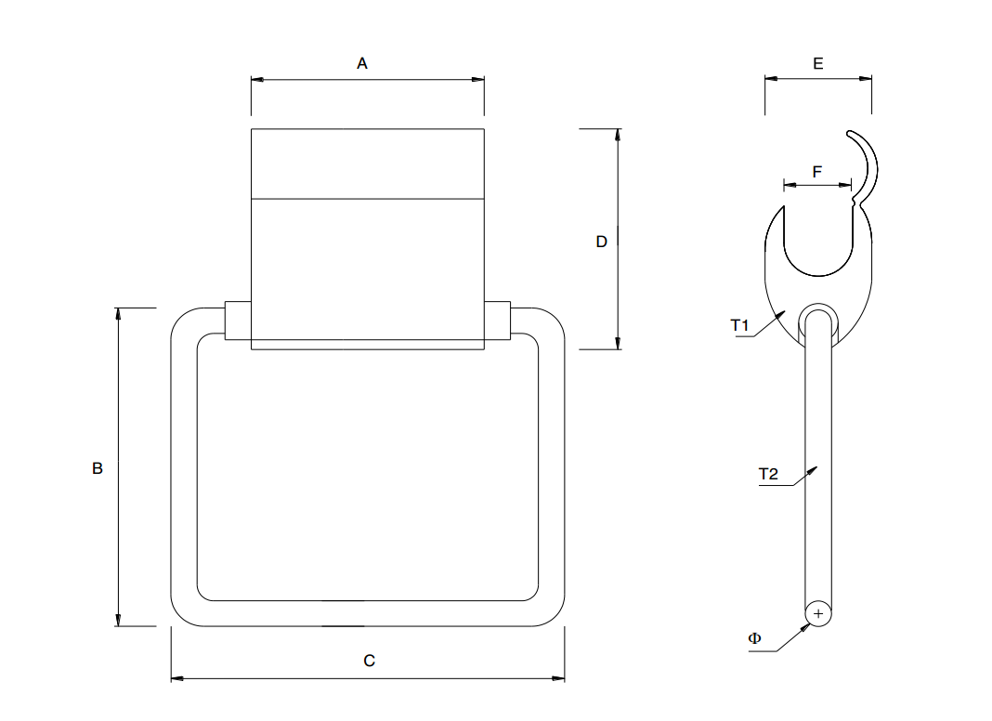
Chủng loại cầu đấu dây được sử dụng như sau:

Loại | Tiết diện dây  (mm2) | Kích thước
Loại | Tiết diện dây  (mm2) | A | B | C | D | E | F | ф
KQ-Cu-Al-70 | 50-70 | 48 | 100 | 120 | 44 | 22.5 | 12 | 8
KQ-Cu-Al-120 | 95-120 | 64 | 100 | 120 | 50 | 24 | 16 | 8
KQ-Cu-Al-240 | 150-240 | 64 | 100 | 120 | 66 | 31.5 | 22.5 | 8
Vật liệu | T1: Hợp kim nhôm
Vật liệu | T2 : Hợp kim đồng
- Mỗi cầu đấu dây sẽ có các thông tin trên sản phẩm (không xoá được), gồm các thông tin sau:
+ Nhãn hiệu nhà sản xuất
+ Loại dây dẫn
+ Tiết diện dây dẫn
+ Loại thanh đấu rẽ
9.2 Tiêu chuẩn chế tạo: Áp dụng theo tiêu chuẩn AS1154, TCVN 3624.
9.3 Bảng thông số kỹ thuật:
TT | Hạng mục | Đơn vị | Yêu cầu | Nhà thầu chào
1 | Nhà sản xuất |  | Nêu cụ thể
2 | Nước sản xuất |  | Nêu cụ thể
3 | Mã hiệu |  | Nêu cụ thể
4 | Tiêu chuẩn áp dụng |  | Nêu cụ thể
5 | Kiểu |  | Kẹp quai kiểu ép
6 | Vật liệu |  | Đồng-Nhôm
7 | Phù hợp với dây nhôm lõi thép,  có tiết diện | mm2 | 185
8 | Dòng điện cho phép của kẹp quai ít nhất tương đương với dòng điện cho phép của dây dẫn tương ứng | A | Nêu cụ thể
9 | Trọng lượng | kg | Nêu cụ thể
10 | Tuổi thọ thiết bị dự kiến | năm | Nêu cụ thể
11 | Tài liệu hướng dẫn vận hành |  | Có

- Kẹp răng IPC cho dây bọc hạ thế (Mục 20, Mục 21) đl
10. 1 Mô tả chung:
- Phạm vi làm việc: đấu nối rẽ nhánh trong mạng lưới dây cáp vặn xoắn ABC và đấu nối các dây dẫn chính mà không cần bóc lớp vỏ cách điện của chúng.
- Mô tả: không thấm nước, chịu được các tác động của lực cơ khí và các điều kiện khí hậu cũng như cách điện tại điểm kết nối.
- Các kết nối được cách điện và phù hợp để sử dụng trên các tuyến đường dây đang mang điện hay không mang điện.
- Kẹp răng đấu nối phải không có các thành phần rời rạc để tránh bị mất trong quá trình lắp đặt. Lớp vỏ bọc được làm hoàn toàn bằng vật liệu chịu lực cơ khí và thời tiết và cách diện được, một phần kim loại bên ngoài vỏ là có thể chấp nhận cho hệ thống ép chặt. Vỏ bên ngoài là một phần của kết nối. Các bulông bao gồm một đầu được cắt qua mô-men xoắn được làm bằng vật liệu thích hợp cho phép lực mô-men xoắn kẹp phù hợp với các khuyến nghị của nhà sản xuất, mà không cần dùng bất kỳ công cụ đặc biệt.
- Phải đảm bảo rằng các bộ phận dẫn điện của kẹp răng đấu nối có thể tiếp xúc trực tiếp với lõi dây dẫn trong quá trình lắp đặt kết nối. Kẹp răng đấu nối phải được chống thấm theo cách tương tự như cáp. Nó phải chịu được 6 kV trong khi nhúng dưới nước (30 cm chiều sâu) trong 1 phút. Số lượng và chiều dài của răng phải đầy đủ, và đủ để xâm nhập cách điện của dây dẫn đi kèm để thiết lập kết nối phù hợp mà không có bất kỳ điện trở tiếp xúc và không cần phải bóc cách điện của dây dẫn. Để đạt được các yêu cầu độ kín nước, một roan cao su đặc biệt được bọc xung quanh răng của các kẹp răng. Các vòng đệm bulông phải là loại chống ăn mòn.
- Dòng điện định mức của các kẹp răng đấu nối được phải phù hợp với từng loại cáp cụ thể.
- Kẹp răng đấu nối cung cấp được tóm tắt như sau:
+ Đấu nối cho đường dây sử dụng cáp ABC.
+ Kẹp răng đấu nối phải sử dụng được cho các dây cáp vặn xoắn ABC trên mạch chính và cả nhánh rẽ.
+ Kẹp răng đấu nối loại 2 bulong được dùng để đấu nối từ dây (ABC) mạch chính đến dây rẽ nhánh.
+ Kẹp răng đấu nối loại 1 bulong được dùng để đấu nối từ dây (ABC) mạch chính đến dây công tơ.
- Một số chủng loại kẹp răng được sử dụng như sau:
Tiết diện dây dẫn  (mm²) | Tiết diện dây rẽ  (mm²) | Số lượng  bulông | Imax  (A) | Đai ốc  H (mm) | Lực siết  (Nm)
25-120 | 6-35 | 2xM8 | 200 | 13 | 14
25-95 | 25-95 | 2xM8 | 377 | 13 | 14
50-185 | 50-150 | 2xM8 | 504 | 13 | 18
10.2. Tiêu chuẩn chế tạo: HN 33-S-63, IEC 61284, NFC 33-020.
10.3. Yêu cầu về thí nghiệm:
Yêu cầu về thí nghiệm điển hình (type test) bao gồm các hạng mục chính như sau:
- 1. Thí nghiệm điện và kiểm tra độ kín nước
Thí nghiệm này được tiến hành trên 4 mẫu kẹp răng đấu nối.
Kẹp răng đấu nối sẽ được lắp đặt trên dây dẫn chính có mặt cắt lớn nhất với dây rẽ nhánh có mặt cắt bé nhất. Kết nối sẽ được vặn chặt theo mô-men xoắn tối thiểu khuyến cáo của nhà sản xuất.
Mô tả thí nghiệm: tham chiếu bản vẽ số 2
Kẹp răng đấu nối với dây dẫn đã được ngâm nước ở độ sâu 30 cm. Sau 30 phút, một thí nghiệm điện (6kV/50 Hz trong 1 phút) sẽ được áp dụng cho các kết nối bị ngập nước.
Điện áp sẽ được điều chỉnh để ngắt kết nối khi đạt 10 mA (dòng rò).
Tốc độ tăng điện áp là 1kV mỗi giây.
Thí nghiệm được xem là thành công khi không có sự cố xảy ra (hoặc bắt đầu phát sinh điện áp)
- 2. Thí nghiệm lực kéo đứt
Tham khảo bản vẽ số 3
Thí nghiệm này được tiến hành trên 4 mẫu kẹp răng đấu nối.
Kẹp răng đấu nối sẽ được lắp đặt trên dây dẫn chính có mặt cắt lớn nhất với dây rẽ nhánh có mặt cắt bé nhất (2 Thí nghiệm + 2 Thí nghiệm). Kết nối sẽ được ép chặt theo mô-men xoắn tối đa theo khuyến cáo của nhà sản xuất trong một thời gian ngắn hơn 20 giây trên dây dẫn chính chặt chẽ ở mức 20% tải trọng (xem bảng sau).
Lực kéo của dây dẫn chính sẽ được tăng lên đến F và duy trì trong 1 phút.
Mặt cắt dây dẫn chính | Lực kéo (kN)
Dây nhôm tiết diện 50 mm² | 6,0
Dây nhôm tiết diện 70 mm² | 9,8
Dây nhôm tiết diện 95 mm² | 13,3
Dây nhôm tiết diện 120 mm² | 16,8
Thí nghiệm này được coi là thành công nếu không có xảy ra đứt kết nối.
3. Thử kéo trên dây dẫn nhánh
Thí nghiệm này được tiến hành trên 2 mẫu kẹp răng đấu nối.
Kết nối sẽ được thắt chặt tại mô-men xoắn tối đa theo khuyến cáo của nhà sản xuất trong một thời gian ngắn hơn so với 20 giây dây dẫn nhánh có mặt cắt tối thiểu. Nếu cần thiết, nó sẽ được thắt chặt trên phần tối thiểu của dây dẫn chính.
Sau đó, kết nối sẽ được duy trì cố định và một lực F tải căng được áp dụng cho dây dẫn nhánh (xem bảng sau). Tải này được duy trì trong thời gian 1 phút. Tốc độ tăng tải sẽ nằm trong phạm vi giữa 100 và 500 N mỗi phút.
Mặt cắt dây dẫn nhánh | Lực kéo (kN)
Dây nhôm tiết diện 50 mm² | 6,0
Dây nhôm tiết diện 70 mm² | 9,8
Dây nhôm tiết diện 95 mm² | 13,3
Dây nhôm tiết diện 120 mm² | 16, 8
Thí nghiệm này được coi là thành công nếu không có xảy ra bể hay đứt kết nối.
4. Thí nghiệm gắn ở nhiệt độ thấp
Thí nghiệm này sẽ được tiến hành trên 4 mẫu kết nối (2+2).
Kẹp răng kết nối sẽ được lắp đặt trên tiết điện tối đa (2 Thí nghiệm) và trên tiết diện tối thiểu (2 Thí nghiệm khác) của dây dẫn chính và tiết diện tối đa trên dây rẽ nhánh. Nó sẽ không được thắt chặt.
Các kết nối và các dây dẫn tương ứng được làm lạnh ở -10ºC (Y± 3). Sau 1 giờ ở nhiệt độ này, kết nối được thắt chặt tại một mô-men xoắn bằng 0,7 x mô-men xoắn danh nghĩa khuyến cáo của nhà sản xuất.
Thí nghiệm này được coi là thành công nếu mạch kết nối được thông.
Bản vẽ cho các thí nghiệm phụ kiện cáp vặn xoắn abc:
- Bản vẽ số 1:
- Bản vẽ số 2:
- Bản vẽ số 3:
10.4. Bảng thông số kỹ thuật:
- Danh mục các tài liệu chứng minh nguồn gốc, chất lượng VTTB (kẹp răng 2 bulong): biên bản thí nghiệm điển hình (type test), catalogue, chứng nhận người sử dụng (end user).
- Thông số kỹ thuật chi tiết:
STT | Hạng mục | Đơn vị | Yêu cầu | Nhà thầu chào
1 | Nhà sản xuất |  | Nêu cụ thể
2 | Nước sản xuất |  | Nêu cụ thể
3 | Mã hiệu |  | Nêu cụ thể
4 | Tiêu chuẩn áp dụng |  | HN 33-S-63,  IEC 61284,  NFC 33-020
5 | Vật liệu |  | Nêu cụ thể
6 | Bulong xuyên | cái | Kẹp răng IPC cho dây bọc hạ thế 25-95/6-95 (1BL)- 1 bulong  Kẹp răng IPC cho dây bọc hạ thế 25-95/6-95 (2BL)- 2 bulong
7 | Phù hợp với cỡ cáp vặn xoắn ABC cách điện XLPE
 | + Đối với mạch chính (dây dẫn nhôm hoặc đồng) | mm² | 25-95
 | + Đối với nhánh rẽ (dây dẫn nhôm hoặc đồng) | mm² | 6-95
8 | Điện áp định mức | kV | 0,6/1
9 | Điện áp thí nghiệm | kV | 6
10 | Độ dày lớp cách điện của dây dẫn mà kẹp răng có thể xuyên qua (đảm bảo điều kiện kỹ thuật về dẫn điện với dòng tải Imax) | mm | 2,3
11 | Phụ kiện kèm theo |  | Nắp bịt đầu cáp cho nhánh rẽ
12 | Khối lượng của mỗi kẹp răng | kg | Nêu cụ thể
13 | Tuổi thọ thiết bị dự kiến | năm | Nêu cụ thể
14 | Tài liệu hướng dẫn vận hành |  | Có

- Khóa đỡ cáp ABC (Mục 22 đến Mục 25) dx
11.1. Mô tả chung:
- Khóa đỡ cáp cách điện dùng để đỡ cáp vặn xoắn ABC tại các vị trí dây đi thẳng theo mặt phẳng đứng một cách thường xuyên và nó còn có một lớp cách điện thứ cấp cho dây dẫn.
- Khóa đỡ không có khung. Khóa đỡ sẽ được sử dụng với một bulong móc.
- Khóa đỡ được sử dụng cho các loại cáp vặn xoắn ABC nhôm.
- Cấu tạo:

: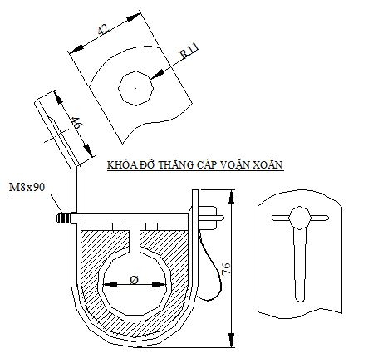
Hình 2.10 Hình ảnh minh họa khóa đỡ

11.2. Tiêu chuẩn chế tạo: Áp dụng theo tiêu chuẩn AS 3766.
11.3. Yêu cầu về thí nghiệm:

Thí nghiệm điển hình (type test) bao gồm các hạng mục chính sau:
- Điện áp phát sinh sẽ được điều chỉnh để ngắt kết nối tại 10 mA (dòng rò).
- Việc thí nghiệm này phải được thực hiện trên bốn mẫu khóa đỡ.
3.Khóa đỡ chịu đựng điện áp 4kV với tầng số 50 Hz trong một phút giữa dây dẫn được gắn trên khóa đỡ và các thành phần kim loại. Dây dẫn sử dụng phải có kích cỡ trung bình và chịu được lực kéo 600 N tương đương với loại cáp vặn xoắn nhỏ nhất và sau đó với loại cáp lớn nhất (hai Thí nghiệm). Tốc độ tăng điện áp 1 kV mỗi giây.
4. Thí nghiệm này được coi là thành công nếu không có sự cố phóng điện bề mặt hoặc chạm điện xảy ra.
11.4. Bảng thông số kỹ thuật:
- Danh mục các tài liệu chứng minh nguồn gốc, chất lượng VTTB: biên bản thí nghiệm điển hình (type test), chứng nhận người sử dụng (end user).
- Thông số kỹ thuật chi tiết:
STT | Hạng mục | Đơn vị | Yêu cầu | Nhà thầu chào
1 | Nhà sản xuất |  | Nêu cụ thể
2 | Nước sản xuất |  | Nêu cụ thể
3 | Mã hiệu |  | Nêu cụ thể
4 | Tiêu chuẩn áp dụng |  | AS 3766
5 | Đặc tính kỹ thuật của Khóa néo
 | - Vật liệu |  | Nêu cụ thể
 | - Phù hợp với cỡ cáp vặn xoắn ABC | mm² | 4x50 ; 4x70; 4x95; 4x150
 | - Lực kéo tối thiểu | kN | ≥ 8 kN
 | - Điện áp định mức | kV | 0,6/1
 | - Điện áp Thí nghiệm | kV | 4
 | - Khối lượng của mỗi khóa đỡ | kg | Nêu cụ thể
6 | Tuổi thọ thiết bị dự kiến | năm
7 | Tài liệu hướng dẫn vận hành |  | Có

- Khóa néo cáp ABC (Mục 26 đến Mục 29) đl
12.1. Mô tả chung:
- Khóa néo (kẹp ngừng cáp): là phụ kiện để néo một đoạn dây dẫn trên không từ các cột đầu cuối đến các cột đầu cuối khác hoặc đến cột, hoặc tường có góc lớn.
- Các khóa néo phải là loại nêm. Chúng được làm bằng vật liệu chịu được lực cơ học và thời tiết. Không có bulông kẹp cáp đi kèm và các bộ phận không được phép tháo rời. Ngoài ra không yêu cầu dụng cụ để lắp đặt khóa néo tại hiện trường. Các bộ phận trực tiếp tiếp xúc với cáp phải được làm bằng vật liệu cách điện để cung cấp thêm một lớp cách điện thứ cấp giữa các dây dẫn và các bộ phận kim loại.
- Khóa néo phải được cung cấp kèm theo băng bằng thép không gỉ hoặc một móc (nhôm được chấp nhận).
- Những loại này phải được cung cấp như sau:
+ Khóa néo cho dây dẫn loại 2 dây ABC
+ Khóa néo cho dây dẫn loại 4 dây ABC
- Mỗi khóa phải phù hợp với loại dây cáp vặn xoắn ABC.
- Khóa néo này sẽ được thiết kế để néo dây ABC chịu lực đều, bao gồm một cái nêm được làm bằng vật liệu chịu được lực cơ học và chịu thời tiết cao, lớp nêm cách điện này phải đảm bảo phân vùng lực căng thích hợp trên bó dây mà không gây tổn hại đến cách điện của cáp. Hai tấm ốp bằng thép phải được mạ kẽm nhúng nóng và được ép chặt bằng bulông và đai ốc và phải có chiều dài từ điểm treo đến kẹp cáp tối thiểu là 300 mm. Các bộ phận trực tiếp tiếp xúc với cáp phải làm bằng vật liệu cách điện để cung cấp thêm một lớp cách điện thứ cấp giữa các dây dẫn và các bộ phận kim loại. Bulông đầu lục giác được dùng để ép chặt cáp.
- Tất cả các phụ kiện sẽ phải phù hợp với toàn bộ hoặc 1 phần các chủng loại cáp vặn xoắn ABC.
- Tất cả các phụ kiện được thiết kế để đáp ứng yêu cầu thực hiện các phần khác nhau của đặc tính này. Chúng phải được đánh giá đầy đủ cho các ứng dụng của chúng và duy trì chất lượng trong vòng đời bình thường của chúng trong môi trường ngoài trời.
- Tất cả các phụ kiện phải không có các khuyết tật để có thể làm cho chúng được lắp ráp không chính xác hoặc không phù hợp. Các góc cạnh khi hoàn thiện phải có bề mặt bên ngoài trơn lán không được có các cạnh sắc và gờ có thể dẫn đến làm ảnh hưởng cho dây dẫn điện hoặc gây nguy hiểm cho người.
- Phụ kiện bao gồm các bộ phận thành phần khác nhau được thiết kế để chúng có thể được lắp đặt mà không cần tháo rời.
* Vật liệu:
- Các vật liệu sử dụng để sản xuất các phụ tùng, phụ kiện và thiết bị trong toàn bộ đặc tính kỹ thuật được mô tả này sẽ phải phù hợp với các tài liệu của cáp ABC cũng như độ tin cậy của chúng và không được làm giảm chất lượng khi kết hợp lại với nhau.
- Vật liệu phải có khả năng chống ảnh hưởng bởi khí hậu. Tất cả các vật liệu chống được tia cực tím ổn định và có màu đen. Các bộ phận bằng thép phải được mạ kẽm nhúng nóng (cách xử lý khác là có thể nếu bảo vệ chống ăn mòn tương đương hoặc tốt hơn so với cách mạ điện nhúng nóng) hoặc làm bằng thép không gỉ. Các bộ phận phi kim loại phải là loại chống ăn mòn.
* Đánh dấu:
- Tất cả các mục phải được đánh dấu rõ ràng và không thể tẩy xóa:
- Logo hoặc ký hiệu của nhà sản xuất
- Bộ nhận dạng
- Mã nhà sản xuất
- Tiêu chuẩn
- Những dấu hiệu đặc biệt cho việc đấu nối:
- Mặt cắt tối đa và tối thiểu (theo mm²) cho dây chính và nhánh rẽ.
- Đặc biệt đánh dấu cho các ống nối cách điện:
- Vị trí và cách ép (Tâm ép)
- Độ dài bóc cách điện
- Chỉ số đường rãnh
* Thí nghiệm không thể tẩy xóa: Mỗi dấu hiệu được cọ xát với một miếng giẻ nhúng nước trong thời gian 15 giây và cọ xát lại với một giẻ nhúng xăng trong thời gian 15 giây. Sau khi thí nghiệm này, dấu hiệu phải được rõ ràng.
12.2. Tiêu chuẩn chế tạo: Áp dụng theo tiêu chuẩn IEC 61089; IEC 60502; IEC 61284:1997; TCVN 5408-2007; ISO 2063 hoặc tương đương.
12.3. Yêu cầu về thí nghiệm:
a. Yêu cầu về thí nghiệm xuất xưởng (Routine test):
Biên bản thí nghiệm xuất xưởng được thực hiện bởi nhà sản xuất trên mỗi
sản phẩm sản xuất ra tại nhà sản xuất. Các thí nghiệm phải được thực hiện theo tiêu chuẩn AS 3766 hoặc tương đương, gồm các hạng mục sau:
1. Thí nghiệm điện
Điện áp phát sinh sẽ được điều chỉnh để ngắt kết nối tại 10 mA (dòng rò).
Việc thí nghiệm này phải được thực hiện trên bốn mẫu kẹp.
Khóa néo phải chịu đựng được điện áp 6kV với tầng số nguồn 50 trong một phút giữ 2 hoặc 4 dây dẫn trần được gắn trên khóa néo với các thành phần bằng kim loại. Các dây dẫn trần được sử dụng phải có kích thước trung bình với các thành phần trên một tải căng của 600 N với kích thước cáp vặn xoắn nhỏ nhất và sau đó cáp vặn xoắn với kích thước lớn nhất (hai bài kiểm tra). Chiều dài của dây dẫn trần được dùng kiểm tra phải trên 2 cm trên mỗi bên của thiết bị khóa néo. Tốc độ của tăng của điện áp phải là 1 kV mỗi giây.
Thí nghiệm này được coi là thành công nếu không có phóng điện bề mặt hoặc sự cố điện xảy ra.
2. Thí nghiệm tuột
- Đối với mọi thí nghiệm lực kéo tăng được mà không giật. Tốc độ tăng lực kéo sẽ nằm trong phạm vi từ 500 đến 1000N mỗi phút.
- Mô tả của thí nghiệm:
Tham khảo bản vẽ số 1
Lực kéo phải tăng lên tới 1500 N (Y ± 2%). Lực căng này sẽ được duy trì trong thời gian 10 phút. Sau khi, lực căng được tăng lên đến 2000 N thì phải giảm lực.
Thí nghiệm được coi là thành công nếu không có sự trượt hoặc các bộ phận thành phần bị phá hủy vĩnh viễn.
b. Yêu cầu về thí nghiệm điển hình (Type test): Biên bản thí nghiệm điển hình được thực hiện bởi một đơn vị thí nghiệm độc lập. Các thí nghiệm này phải được thực hiện theo tiêu chuẩn AS 3766 hoặc tương đương.
12.4. Bảng thông số kỹ thuật:
- Danh mục các tài liệu chứng minh nguồn gốc, chất lượng VTTB: biên bản thí nghiệm điển hình (type test), chứng nhận người sử dụng (end user).
- Thông số kỹ thuật:
STT | Hạng mục | Đơn vị | Yêu cầu | Nhà thầu chào
1 | Nhà sản xuất |  | Nêu cụ thể
2 | Nước sản xuất |  | Nêu cụ thể
3 | Mã hiệu |  | Nêu cụ thể
4 | Tiêu chuẩn áp dụng |  | Nêu cụ thể
5 | Đặc tính kỹ thuật của Khóa néo:
 | - Vật liệu |  | Nêu cụ thể
 | - Phù hợp với cỡ cáp vặn xoắn ABC | mm² | ABC(2x50),  ABC(2x95),  ABC(4x35), ABC(4x50),  ABC(4x95),  ABC(4x120), ABC(4x150),
 | - Lực kéo tối thiểu
 | + Cho cáp ABC 2x(50-95)  + Cho cáp ABC 4x(35-95) | kN | ≥ 45kN
 | + Cho cáp ABC 4x(120-150) | kN | ≥ 57kN
 | - Điện áp định mức | kV | 0,6/1
 | - Điện áp thí nghiệm | kV | 4
 | - Khối lượng của mỗi Khóa néo | kg | Nêu cụ thể
6 | Quy cách kỹ thuật |  | Đáp ứng
7 | Điều kiện lắp đặt |  | Ngoài trời (outdoor)
8 | Điều kiện môi trường làm việc |  | Nhiệt đới hóa
9 | Tuổi thọ thiết bị dự kiến | năm | Nêu cụ thể
10 | Tài liệu hướng dẫn vận hành |  | Có
- Quy cách kỹ thuật:
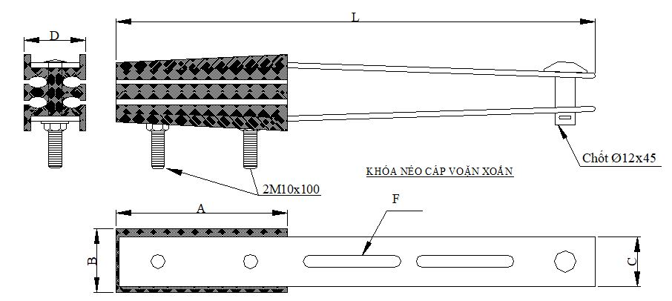
Hình 2.11 Hình ảnh minh họa khóa néo
Tiết diện dây dẫn  (mm²) | A  (mm) | B  (mm) | C  (mm) | F  (mm) | L  (mm)
50-95 | 120 | 45 | 35 | 14x65 | 330
120 | 120 | 55 | 43 | 14x65 | 330

- Khóa néo dây AC/XLPE (Mục 30, Mục 31) tk
13.1 Mô tả chung:
Khoá néo dây dẫn thường sử dụng cho các vị trí néo dây dẫn (néo hãm, néo góc, néo cuối).
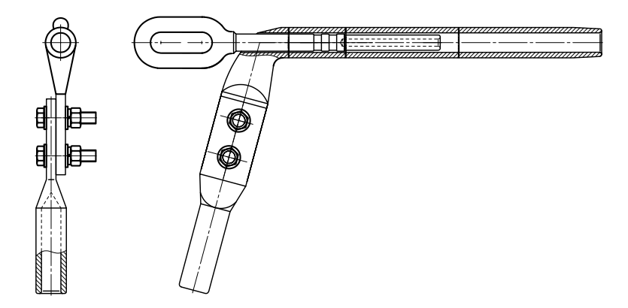
Hình ảnh minh họa khóa néo ép dây bọc
Khoá néo cung cấp theo yêu cầu kỹ thuật này được sử dụng để néo dây dẫn bọc cách điện 24kV có lõi thép, đáp ứng các yêu cầu:
- Không được làm hư hại lớp vỏ bọc cách điện của dây dẫn.
- Đảm bảo độ kín, nước không thâm nhập được vào lõi dây dẫn.
- Phía néo giữ dây kiểu ép thuỷ lực, phía liên kết với chuỗi néo bao gồm cả chốt bi, chốt khoá.
- Được phủ một lớp hợp chất oxide chất lượng cao.
- Có khả năng dẫn dòng qua khóa néo từ phía dây dẫn đã ép vào ống nối đến dây dẫn đấu vào cùm/bách đấu rẽ ít nhất tương đương với dòng cho phép của dây.
- Các bulông sẽ là loại có đầu vặn kiểu mô men xoắn và được làm bằng vật liệu phù hợp cho phép vặn chặt theo hướng dẫn của nhà sản xuất mà không cần bất cứ một dụng cụ đặc biệt nào. Các đầu bulông và êcu là loại lục giác.
- Ống nối của khóa néo phải phù hợp với tiết diện dây dẫn và có hướng dẫn ép (kiểu lục giác) đảm bảo lực căng lớn hơn lực căng giới hạn của dây dẫn.
- Mỗi khóa néo ép phải có các thông tin trên sản phẩm (không xoá được), gồm các thông tin sau:
+ Nhãn hiệu nhà sản xuất
+ Loại dây dẫn
+ Tiết diện dây dẫn
+ Dòng điện định mức
+ Loại đầu ép
+ Đánh dấu các vị trí để ép trên ống nối
- Khóa néo ép dây bọc lõi thép gồm: ống ép cho lõi thép và ống ép cho dây dẫn.
13.2 Tiêu chuẩn chế tạo: TCVN 3624 – 81 (Các mối nối tiếp xúc điện, quy tắc nghiệm thu, phương pháp thử) và tiêu chuẩn AS 1154.
13.3 Yêu cầu về thí nghiệm:
a. Yêu cầu về thí nghiệm xuất xưởng (Routine test): Biên bản thí nghiệm xuất xưởng được thực hiện bởi nhà sản xuất trên mỗi sản phẩm sản xuất ra tại nhà sản xuất. Các thí nghiệm phải được thực hiện theo các tiêu chuẩn TCVN 3624-81 và AS 1154 hoặc tương đương.
b. Yêu cầu về thí nghiệm điển hình (Type test): Biên bản thí nghiệm điển hình được thực hiện bởi một đơn vị thí nghiệm độc lập. Các thí nghiệm này phải được thực hiện theo các tiêu chuẩn TCVN 3624 – 81, AS 1154 hoặc tương đương.
13.4 Bảng thông số kỹ thuật:
STT | Hạng mục | Đơn vị | Yêu cầu | Nhà thầu chào
1 | Nhà sản xuất |  | Nêu cụ thể
2 | Nước sản xuất |  | Nêu cụ thể
3 | Mã hiệu |  | Nêu cụ thể
4 | Tiêu chuẩn áp dụng |  | Nêu cụ thể
5 | Kiểu |  | Kiểu ép thủy lực
6 | Vật liệu |  | Hợp kim nhôm (phần dây dẫn) và thép mạ kẽm (phần lõi thép)
7 | Phù hợp với các loại dây:
 | Dây nhôm lõi thép cách điện XLPE-12,7/22(24)kV có tiết diện | mm² | AC-XLPE-185/24  AC-XLPE-95/16
8 | Dòng điện cho phép qua khóa néo ép (qua phần ép thủy lực và cầu đấu rẽ) lớn hơn hoặc bằng dòng điện cho phép của dây dẫn tương ứng | A | Nêu cụ thể cho mỗi loại khóa néo
9 | Trọng lượng | kg | Nêu cụ thể
10 | Điều kiện lắp đặt |  | Ngoài trời (outdoor)
11 | Điều kiện môi trường làm việc |  | Nhiệt đới hóa
12 | Tuổi thọ thiết bị dự kiến | năm | Nêu cụ thể
13 | Phụ kiện |  | - 01 Đầu cốt ép loại 2 bulong tiết diện 185mm2  - 02 (bulon+ đai ốc)  - Móc treo chữ U (gồm 01 móc U, 01 bulông, 01 đai ốc và 01chốt khóa)  (Tất cả các phụ kiện đều được mạ kẽm nhúng nóng, bề dày lớp mạ tối thiểu 80µm)
14 | Tài liệu hướng dẫn vận hành |  | Có

Ghi chú: Đối với các yêu cầu bắt buộc phải nêu rõ thông số, giải pháp,… trong bảng
yêu cầu thông số kỹ thuật của VTTB thì trong E-HSDT Nhà thầu phải nêu cụ thể, đầy
đủ thông số, mô tả giải pháp... Không được ghi “đáp ứng/đảm bảo/tuân thủ EHSMT,…”

III. Kiểm tra và thí nghiệm:
+ Ngoài ra, trong quá trình xét thầu Chủ đầu tư có thể yêu cầu Nhà thầu cung cấp bổ sung
biên bản thí nghiệm một số hạng mục (nếu có) để chứng minh tính đáp ứng của hàng hóa
chào thầu theo thông số đã chào thầu.
+ Các VTTB sau khi được mua sắm, lắp đặt trên lưới sẽ tiếp tục được đánh giá chất lượng
theo quy định của EVN trong quá trình vận hành, bao gồm cả giai đoạn bảo hành và sau
bảo hành.

